
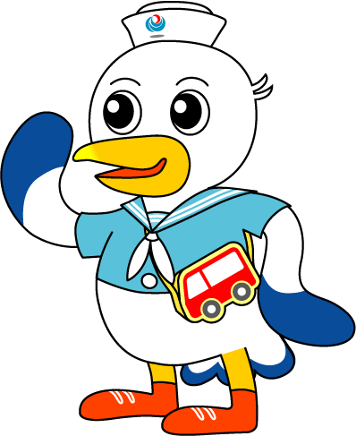
NEWS RELEASE 国土交通省 神戸運輸監理部
海事振興部 船舶産業課
令和７年９月２５日資料配布
こうべぇ
１４：００発表
日中働く定時制工業高校生が、
夜の阪九フェリーを見学。船の仕事を知る。

我が国の経済活動が海上輸送に大きく依存している中、海運・船員・造船・舶用工業等の担い手である「海事人材の確保・育成」は喫緊の課題です。
神戸運輸監理部では、これからの海事産業における人材の確保・育成を目的として、出前授業や施設見学会を行っています。
今般、日中に仕事に就いている定時制高校の生徒は、会社セミナー等への参加が難しいところ、阪九フェリー株式会社のご協力により、兵庫県立神戸工業高等学校（定時制）の生徒を対象に、「船内見学」と「長距離フェリー会社での働き方（予定）」に関する講義を行います。

今般、兵庫県立神戸工業高等学校から依頼を受け、多様な背景・経験を持つ定時制高校の生徒に海事産業について知ってもらうべく、運航スケジュールや労働時間の制約がある中、阪九フェリー株式会社のご尽力により出航前の船内見学及び講義が実現しました。
第１部として、フェリーの機関室、船橋、居住区域、車両甲板を見学し、舶用ディーゼル機関、船内の電気機器、船体構造や現場で働く船員の姿など、日常生活では接する機会のない船舶の裏側を見ていただきます。
第２部では、船員や陸上スタッフの仕事の内容、夜間勤務がある船員の特殊性やキャリアアップ、休暇の仕組みや処遇面といった船員の働き方について講義を予定しています。
機関部をはじめとする船員の仕事や造船・舶用工業を身近に感じることで、職業として選択してもらえることを目的として本見学会を実施します。
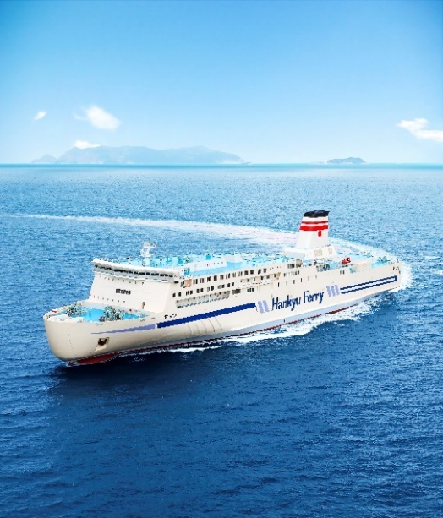
＜見学会概要＞
日 時：令和7年10月31日（金）18:00～20:00
対 象：兵庫県立神戸工業高等学校
機械科、電機科、情報技術科、建築科
1年34名、2年21名、3年15名、4年30名
計100名

■第１部：18:00～19:00
場 所：阪九フェリー「せっつ」船内
阪九フェリー神戸乗り場（六甲アイランド）
兵庫県神戸市東灘区向洋町東3丁目2-1
内 容：機関室、船橋、居住区域、車両甲板等の船内見学
見学予定の船舶「せっつ」

■第２部：19:10～20:00
場 所：神戸運輸監理部会議室（第二地方合同庁舎1F）
兵庫県神戸市中央区波止場町１番１号
内 容：長距離フェリー会社での働き方（予定）

＊取材をご希望の方は、10月29日（水）17:00までにご連絡ください。
配布先 |  | 取材申込・問い合わせ先
神戸海運記者クラブ |  | 神戸運輸監理部 海事振興部 船舶産業課  担当：長谷川、金村  電話：０７８－３２１－３１４８（直通）

Fax：０７８－３９２－０９１２

